Старт III Всероссийского конкурса по истории предпринимательства «Наследие выдающихся предпринимателей России»
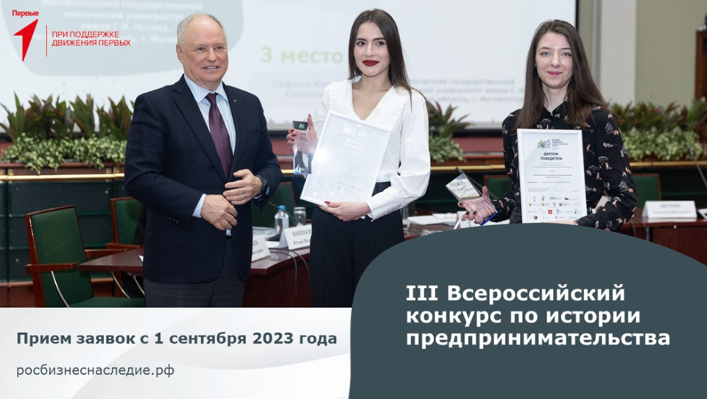

Общероссийская общественная организация малого и среднего предпринимательства «ОПОРА РОССИИ» и Музей предпринимателей, меценатов и благотворителей (г. Москва) объявляют о старте приема заявок на III Всероссийский конкурс по истории предпринимательства «Наследие выдающихся предпринимателей России».
С 1 сентября 2023 года начался прием заявок на III Всероссийский конкурс по истории предпринимательства «Наследие выдающихся предпринимателей России». К участию в Конкурсе приглашаются школы, ссузы и вузы России. Положение о Конкурсе можно скачать на официальном сайте: https://росбизнеснаследие.рф
Конкурс проводится при поддержке Минобрнауки России, Минэкономразвития России, Минкультуры России, Департамента предпринимательства и инновационного развития города Москвы, Института российской истории РАН, Федерального агентства по делам молодежи, РДДМ «Движение первых», Фонда Росконгресс, Фонда «Общественное мнение», ТПП РФ, РСПП, Сбербанка России и других партнеров.
Конкурс направлен на повышение интереса молодежи к предпринимательской деятельности, популяризацию традиций меценатства и благотворительности на основе знакомства с историей российского предпринимательства и вдохновляющими историями успеха выдающихся предпринимателей России, внесших большой вклад в развитие экономики, культуры, науки, образования и социальной сферы нашей страны.
Победители Конкурса среди школьников, студентов, преподавателей и экскурсоводов будут определены в 22 номинациях, таких как: «Вклад предпринимателей в развитие науки и образования», «История успеха дореволюционного предпринимателя», «Социальная ответственность бизнеса в дореволюционной России», «Этика бизнеса», «История развития отраслей промышленности» и другие. Прием работ продлится с 01 сентября 2023 года по 15 марта 2024 года. Награждение победителей состоится в апреле 2024 года в Москве.
Также при поддержке Российского движения детей и молодежи «Движение первых» с этого года на Конкурс принимаются работы школьников и студентов в диджитал форматах - видеоролики, фотоработы, подкасты, видеоинтервью с экспертами. Прием работ продлится с 01 сентября по 25 ноября 2023 года. Онлайн-награждение победителей состоится 8 декабря 2023 года.
В рамках Конкурса проводится просветительская онлайн-программа, включающая цикл онлайн-лекций, которые читают ведущие эксперты по истории российского предпринимательства, а также мастер-классы по фото- и видеосъемке. Следите за новостями на сайте.
Напомним, что Конкурс проводится на ежегодной основе с 2021 года. За 2 года в Конкурсе приняли участие более 170 вузов и ссузов из 66 регионов РФ, было подано более 1500 работ студентов и преподавателей по различным номинациям. В Конкурсе 2022/23 года победителями стали 55 студентов и преподавателей вузов из Сургута, Ярославля, Тюмени, Саратова, Москвы, Липецка, Абакана, Магнитогорска и других городов России. Работы победителей были опубликованы в РИНЦ в электронном журнале «Бизнес.Общество.Власть». Лидером среди вузов стал Финансовый университет при Правительстве Российской Федерации. В рамках программы награждения состоялась Научно-практическая конференция по истории предпринимательства в НИУ ВШЭ, торжественная церемония награждения победителей прошла в Конгресс-центре Торгово-промышленной палаты Российской Федерации.

